Kiểm thử API

1. Đăng kí thành công

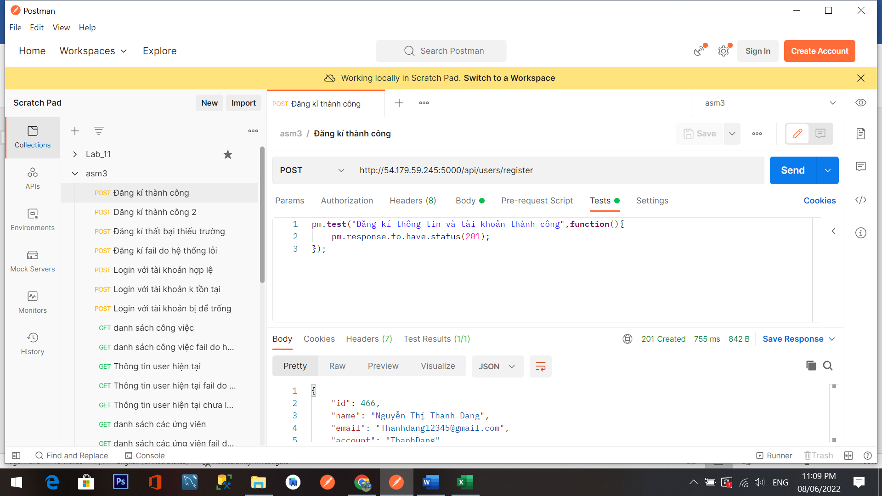

1. Đăng kí thất bại thiếu trường

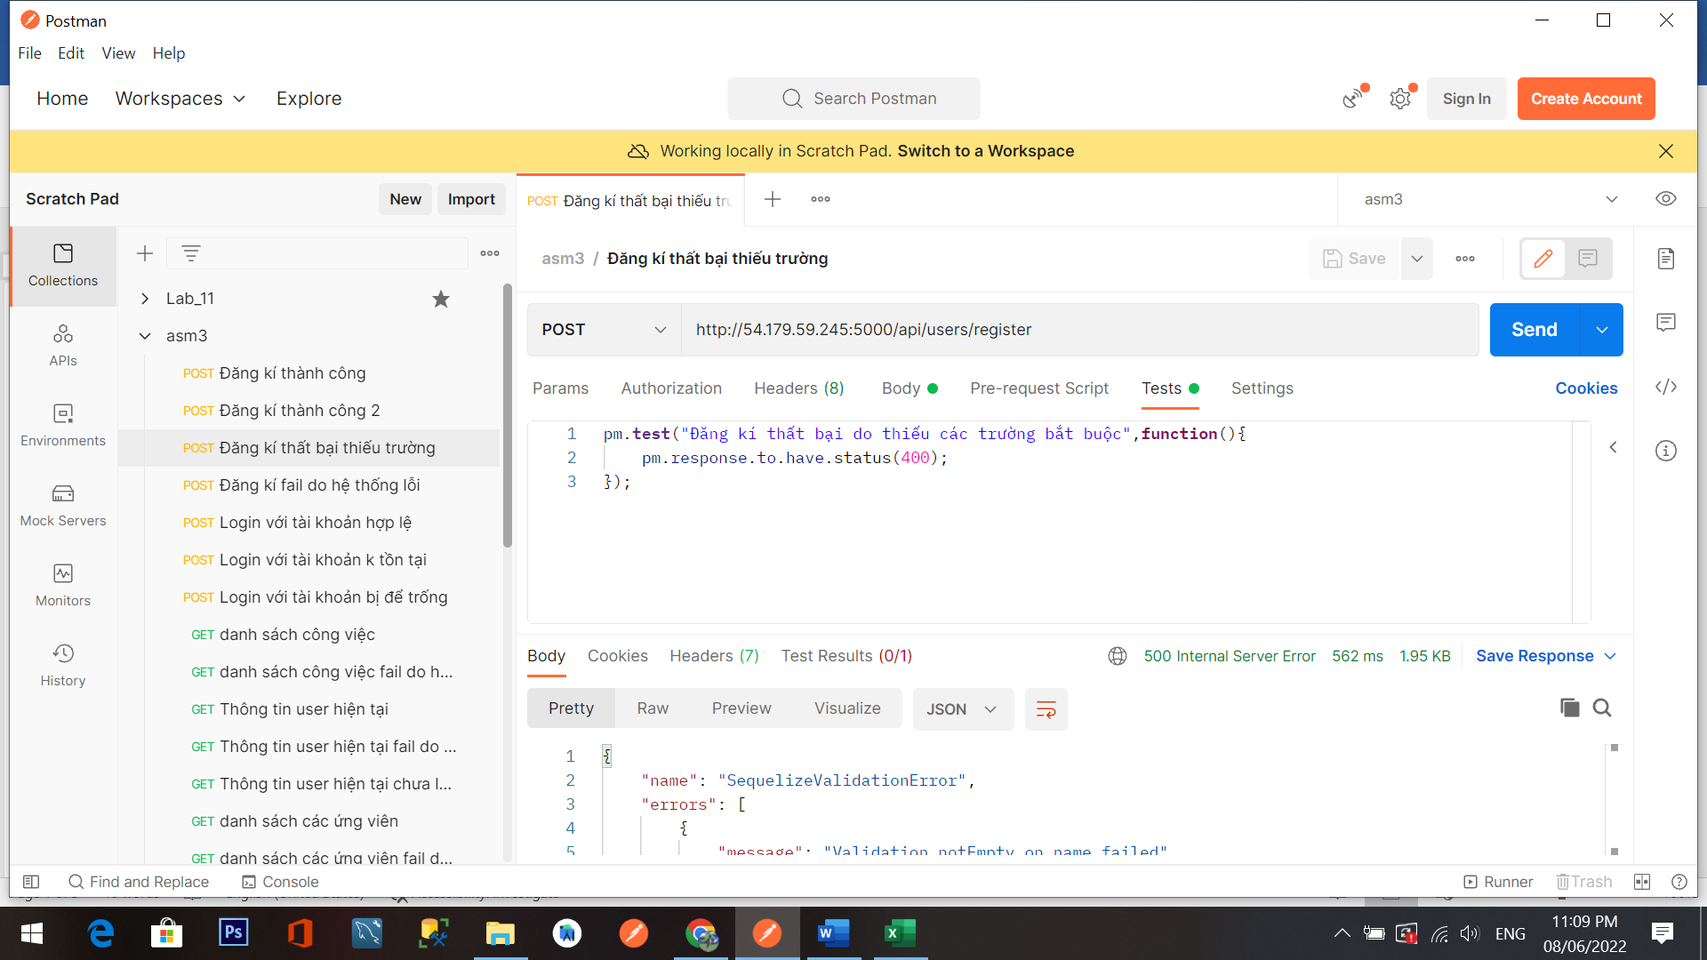

1. Đăng nhập với tài khoản hợp lệ

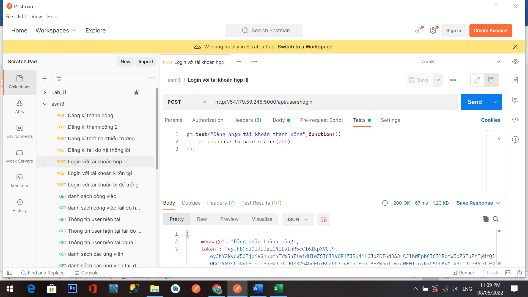

1. Đăng nhập với tài khoản không tồn tại

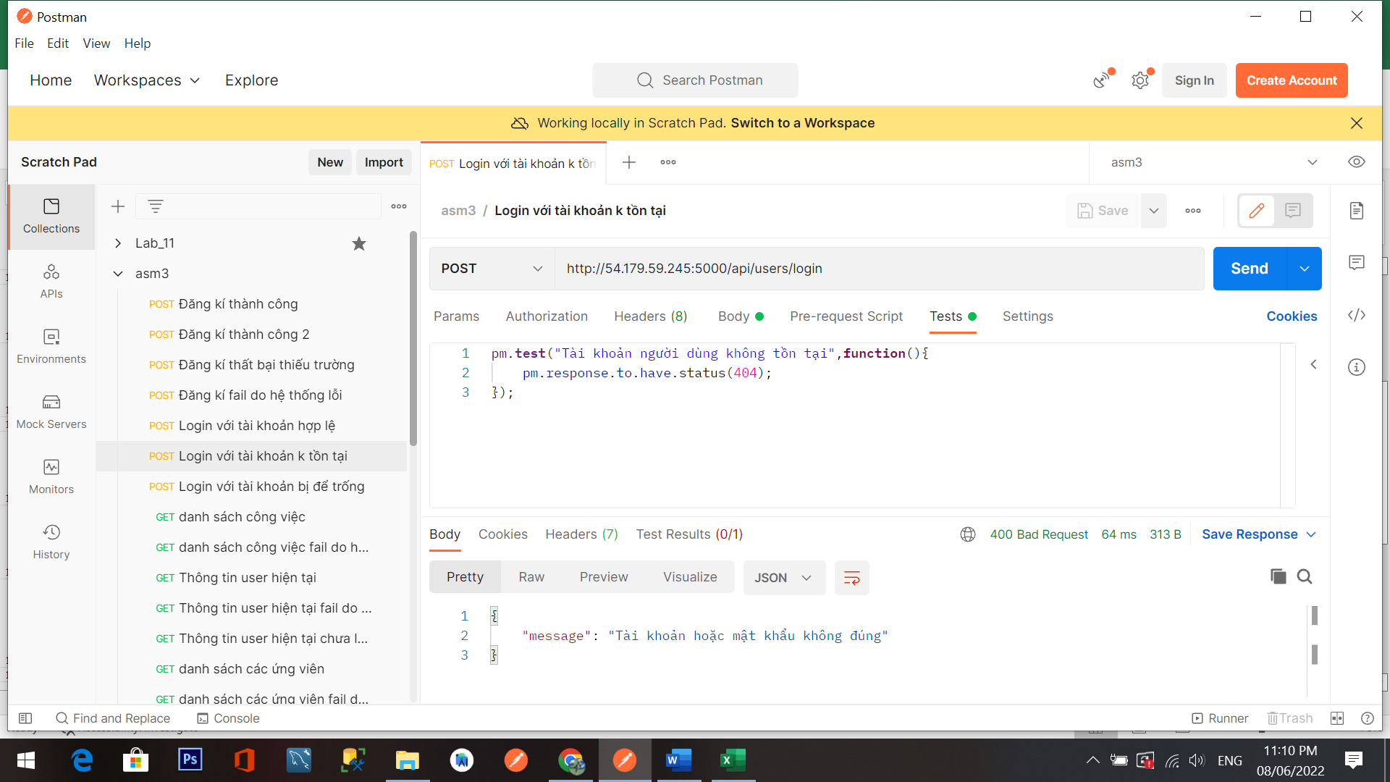

1. Login với tài khoản bị để trống

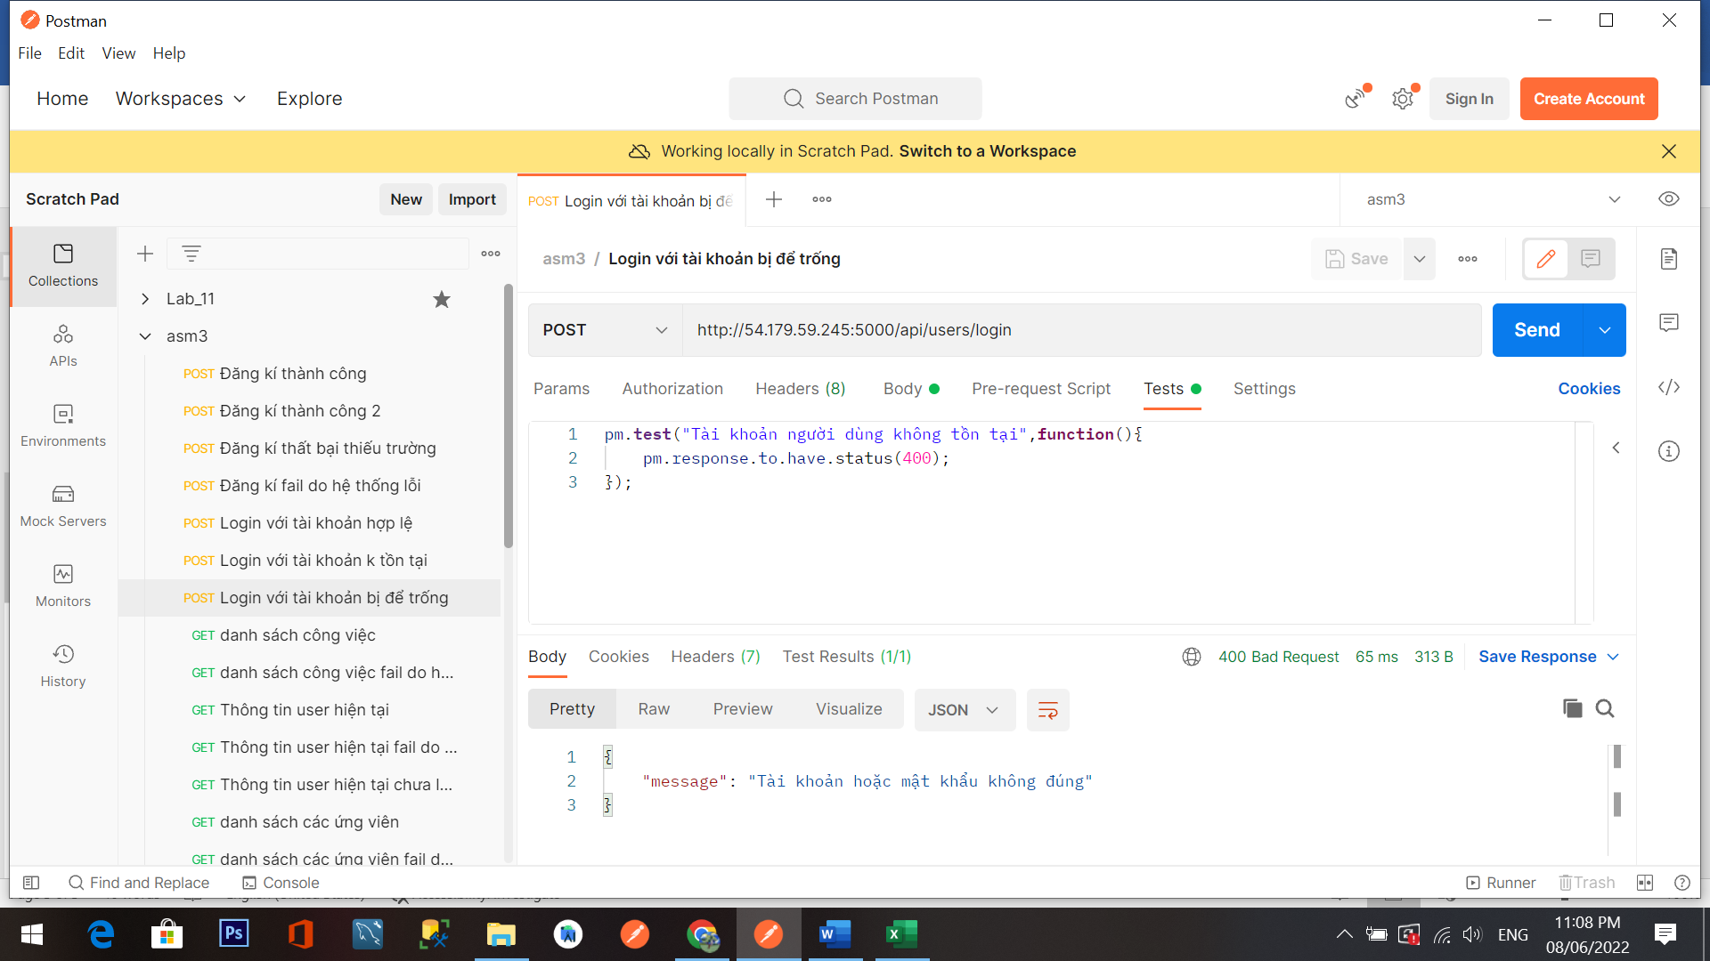

1. Lấy danh sách công việc thành công

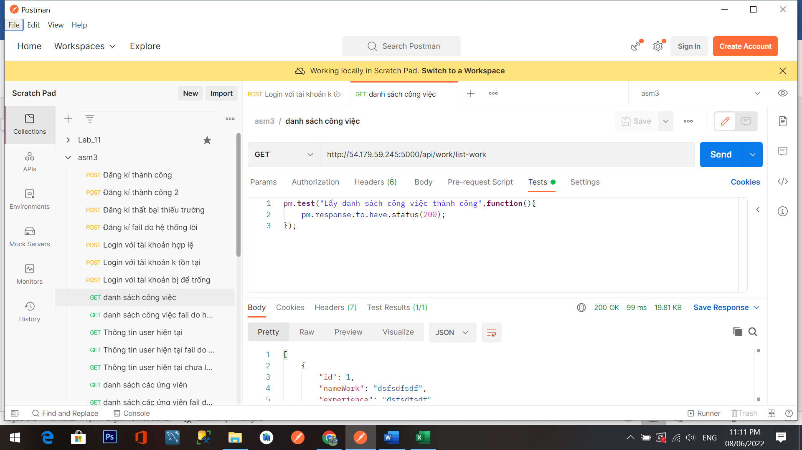

1. Lấy thông tin user hiện tại

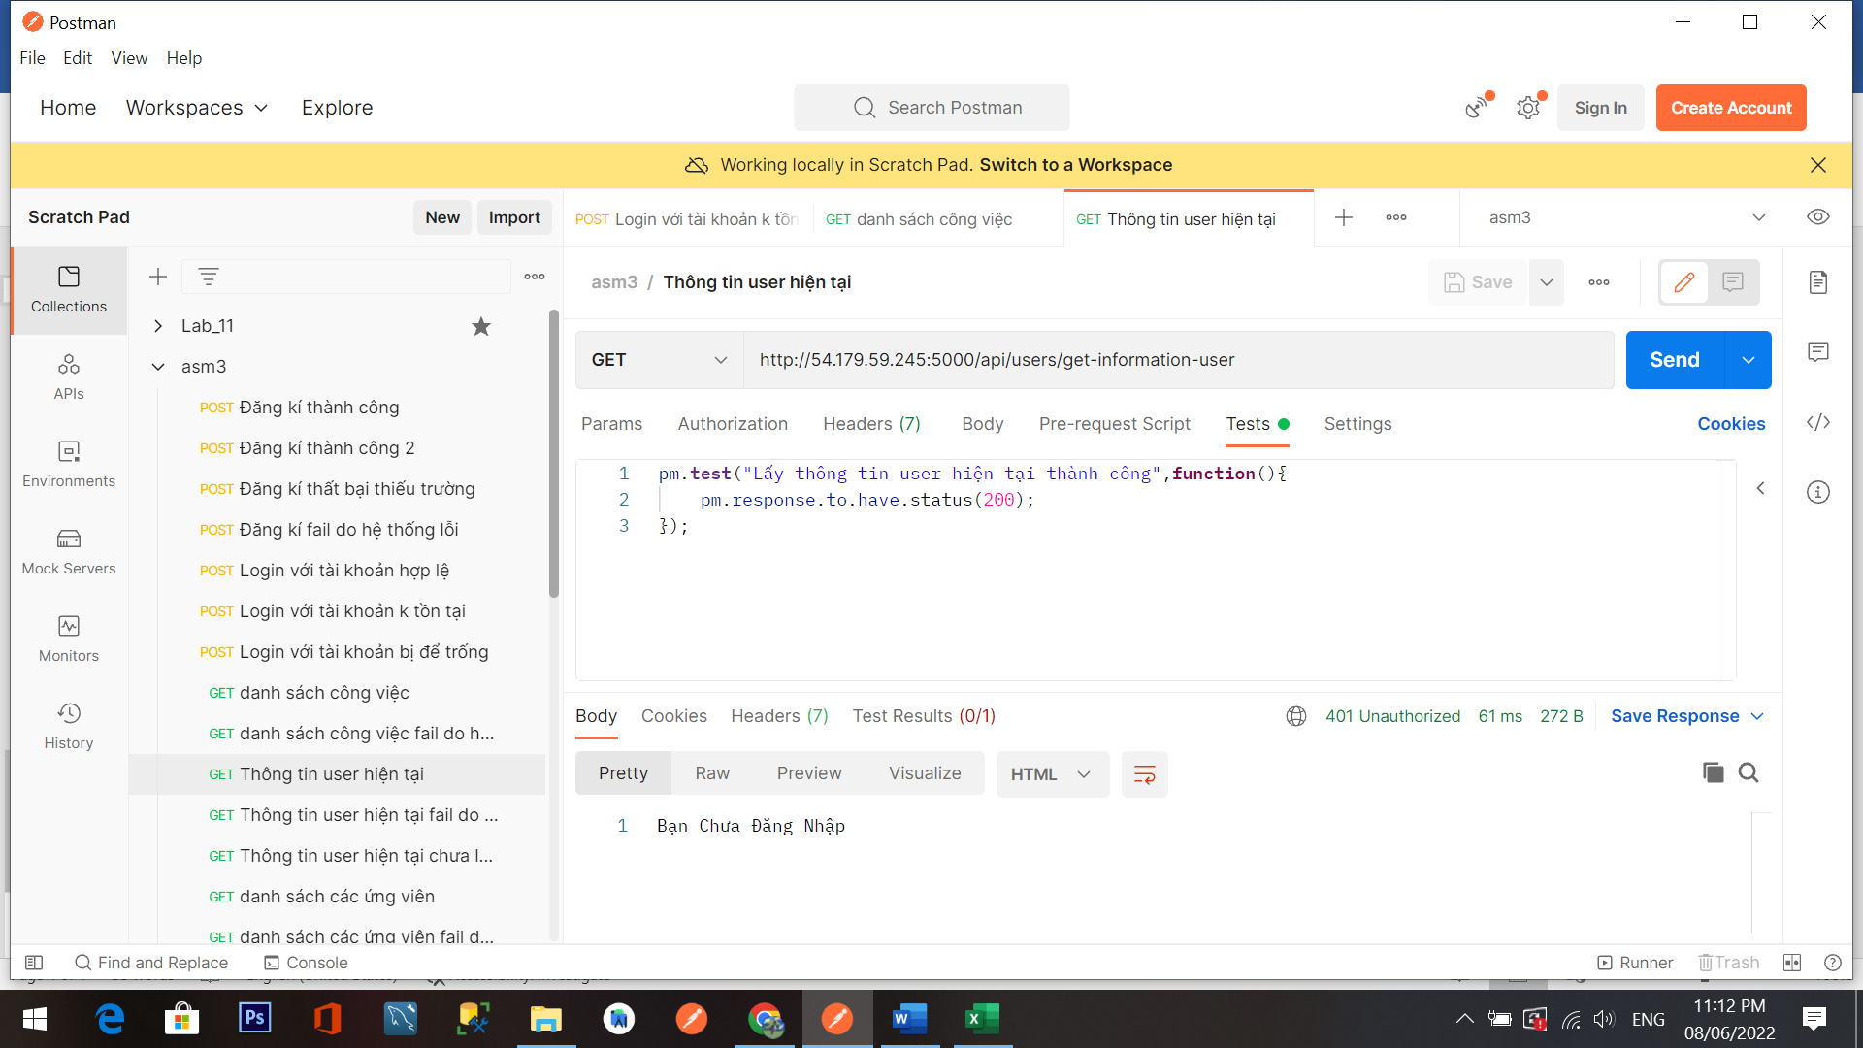

1. Lấy thông tin user hiện tại khi chưa đăng nhập

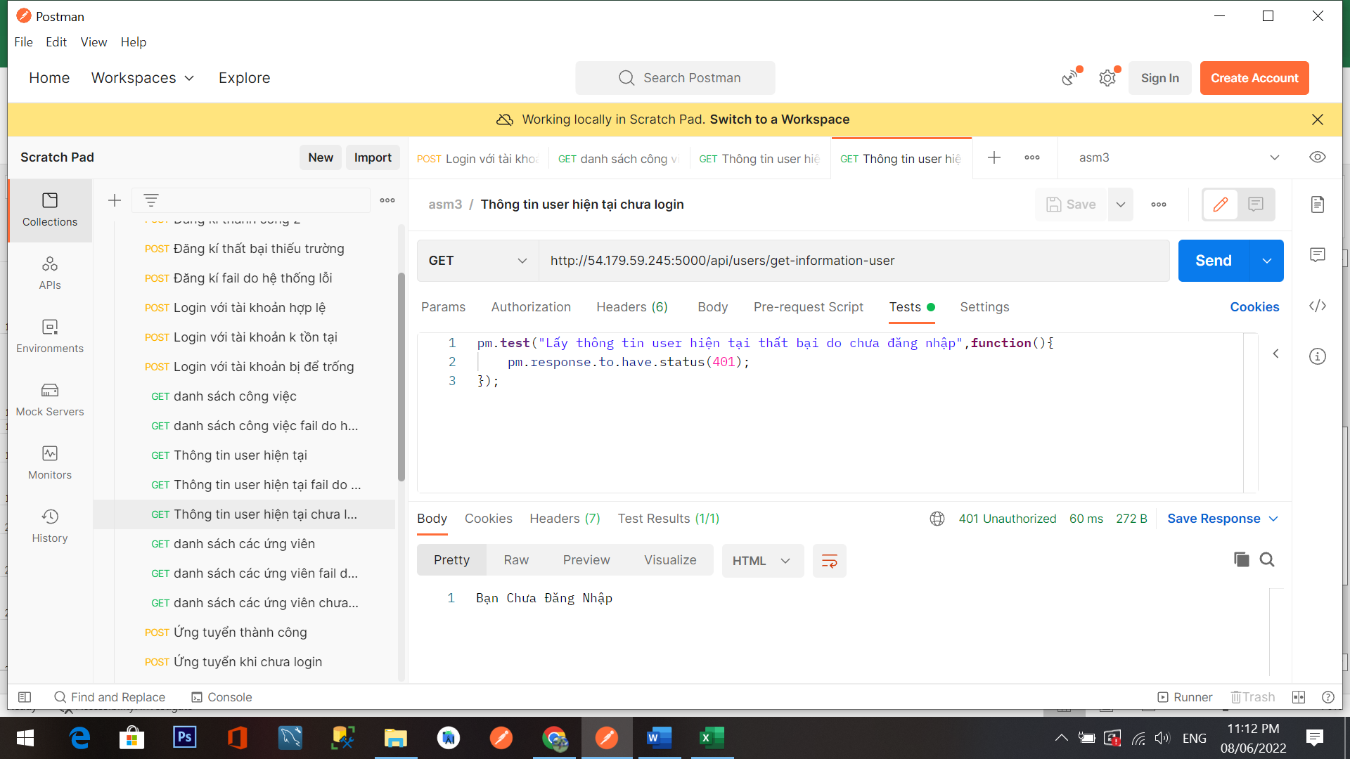

1. Lấy danh sách ứng viên

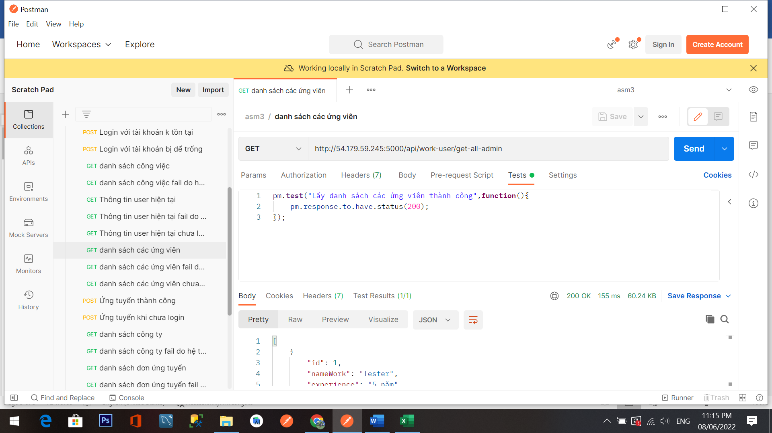

1. Lấy danh sách các ứng viên khi chưa đăng nhập

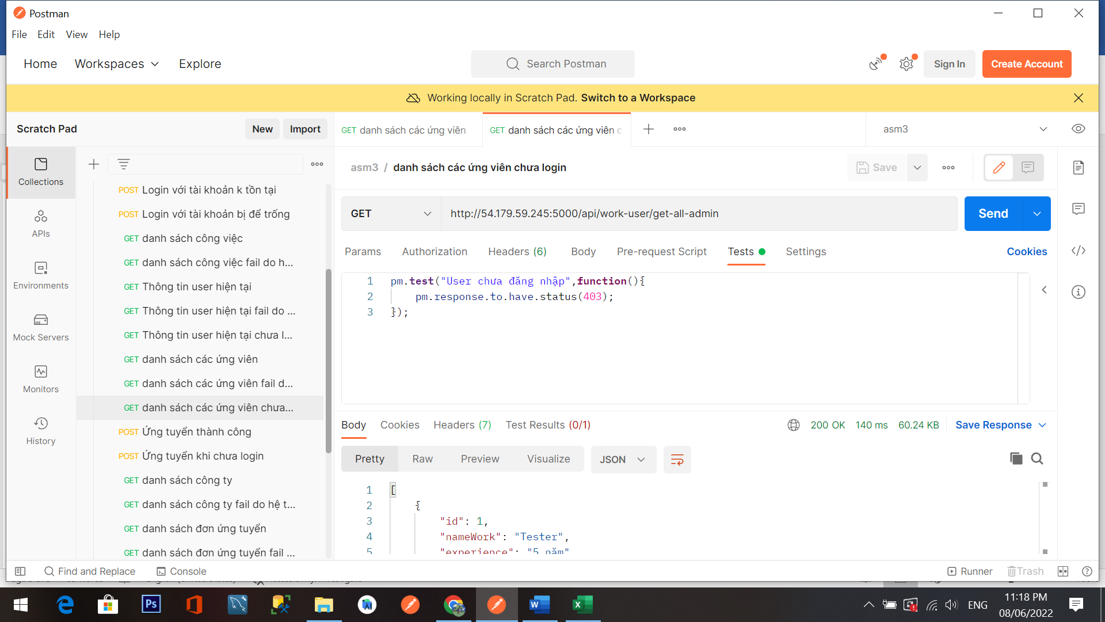

1. Ứng tuyển thành công



1. Ứng tuyển khi chưa đăng nhập

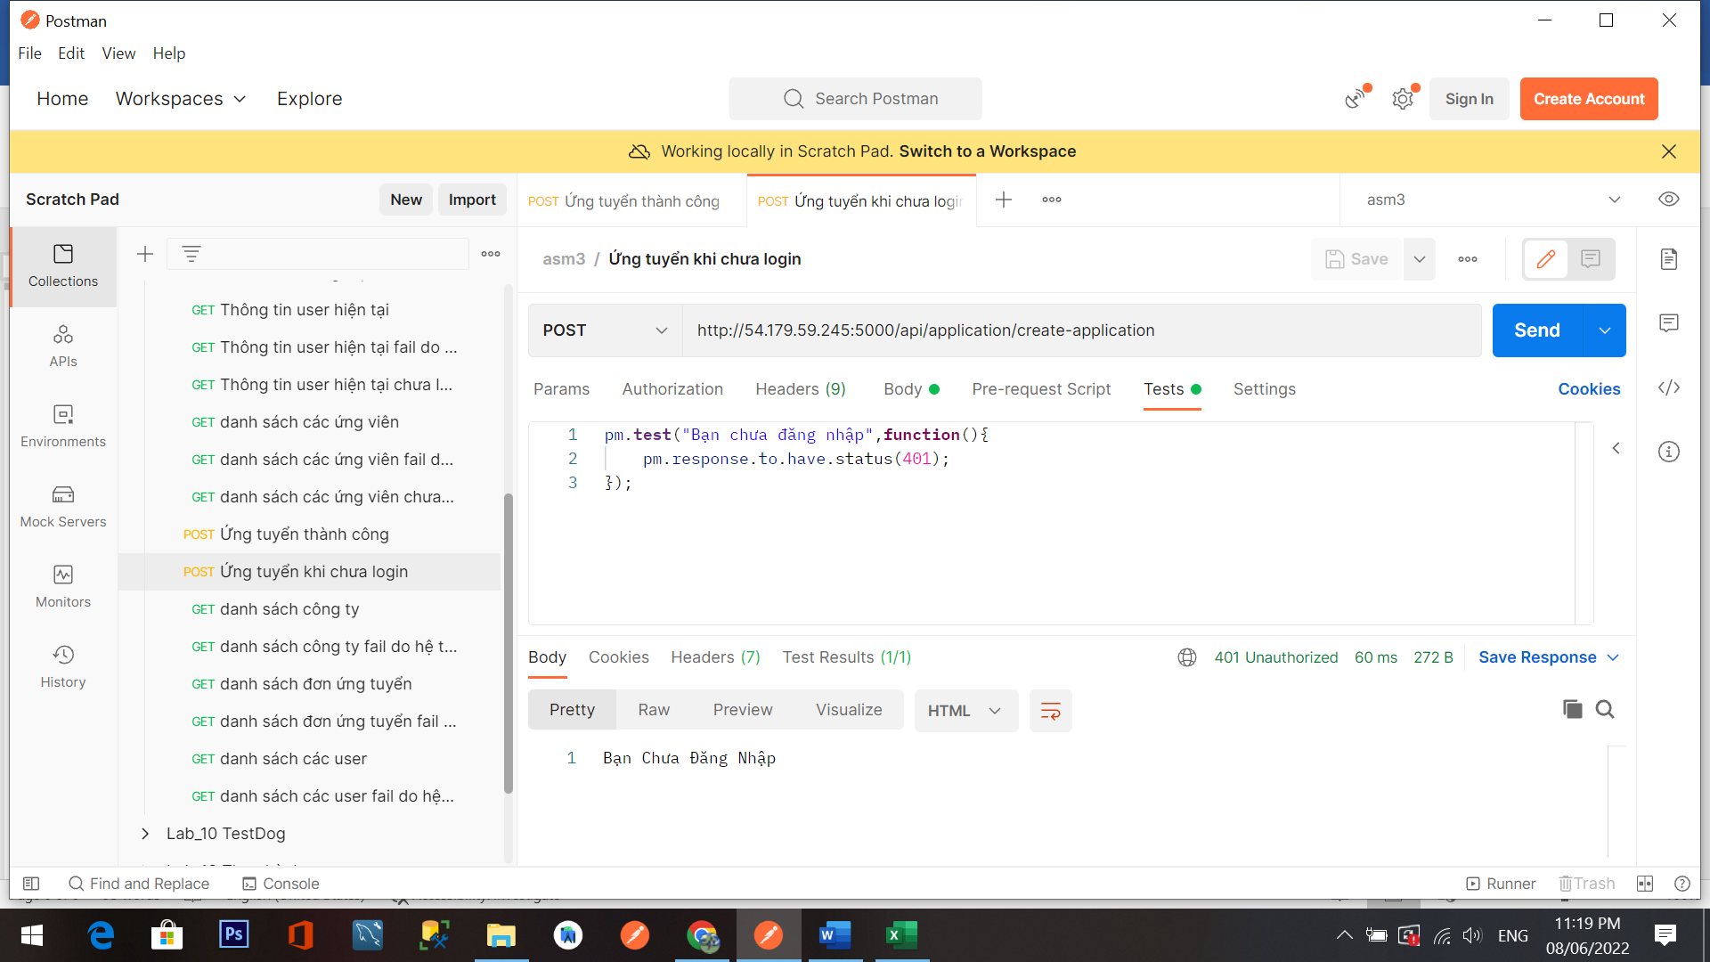

1. Lấy danh sách công ty

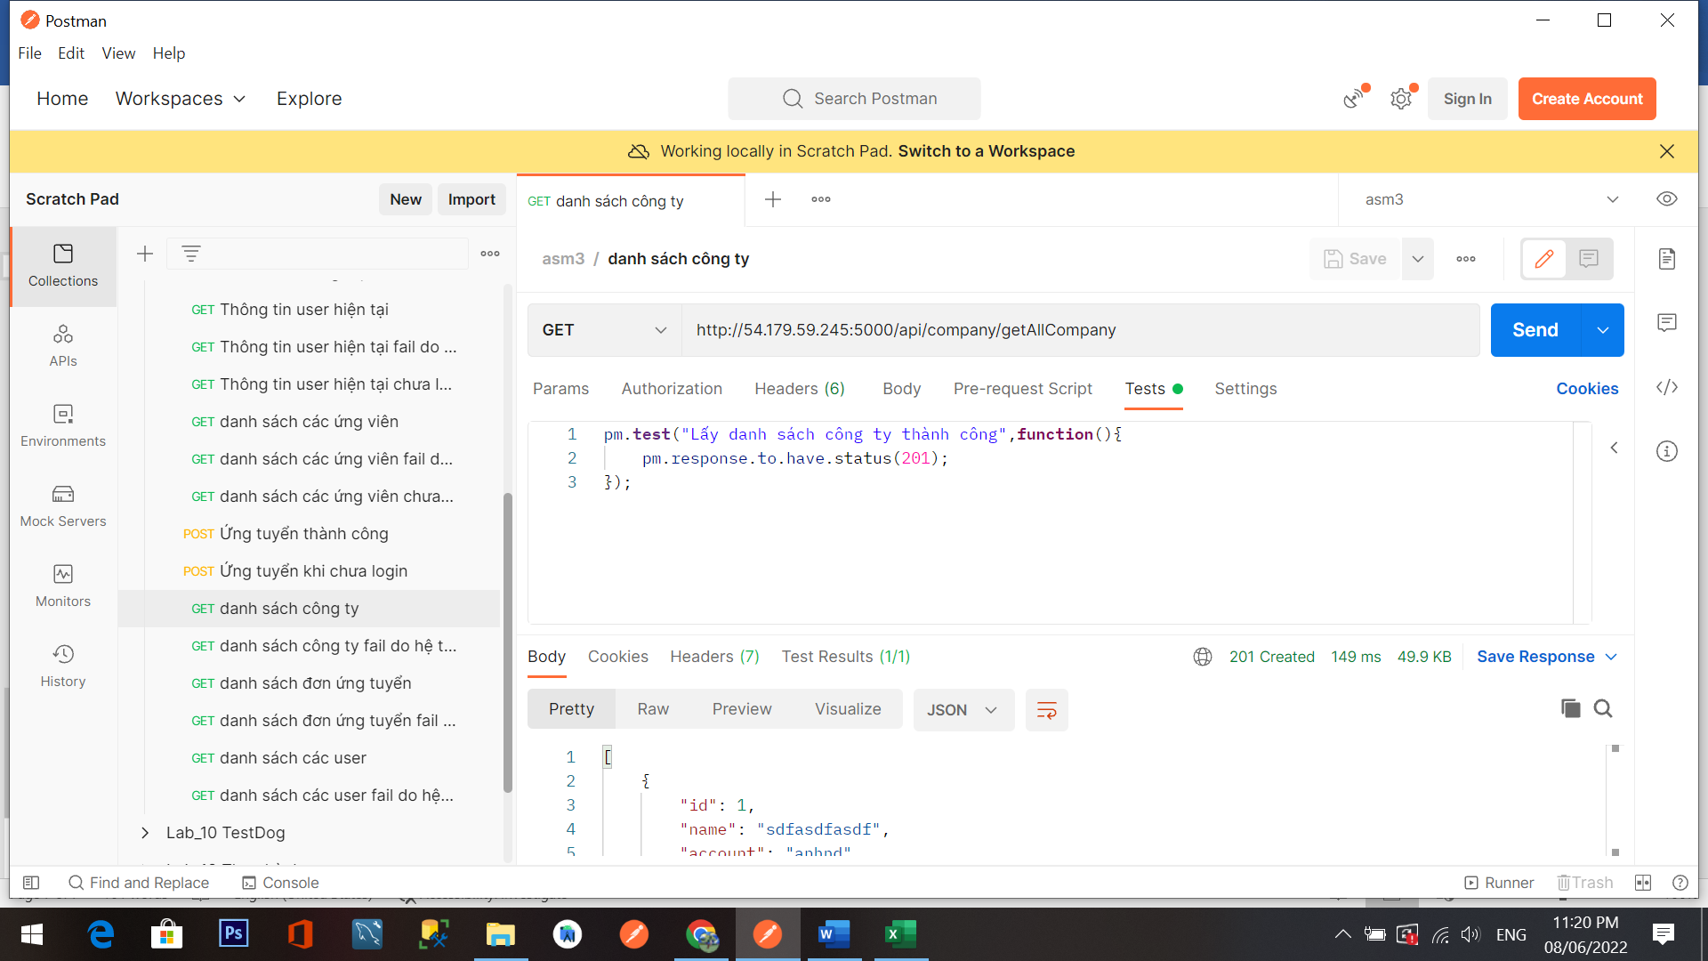

1. Lấy danh sách đơn ứng tuyển

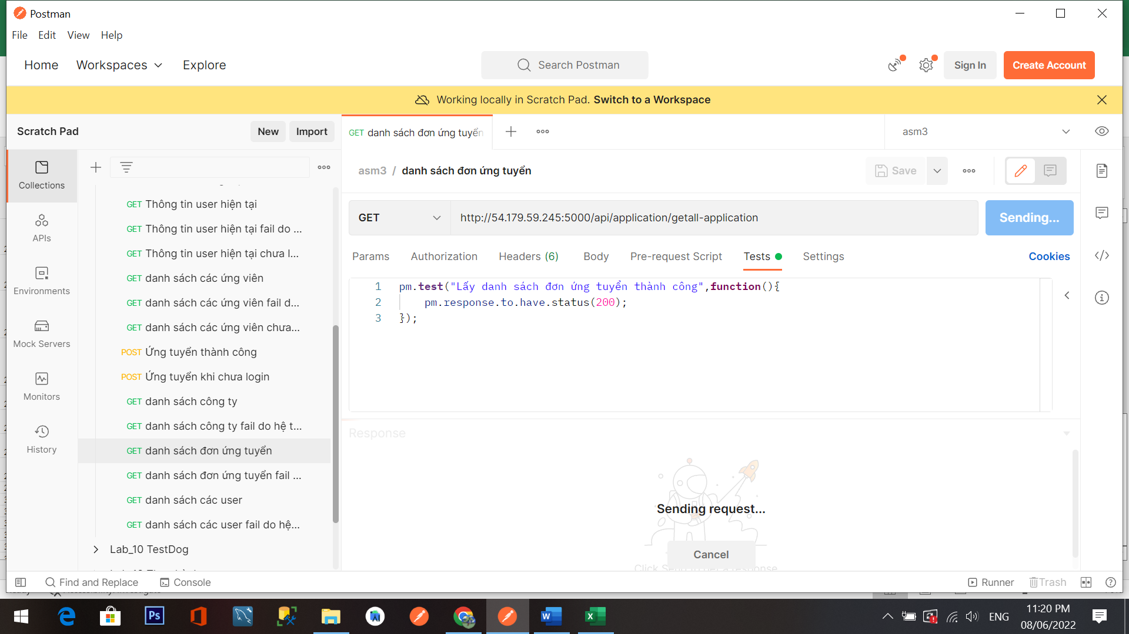

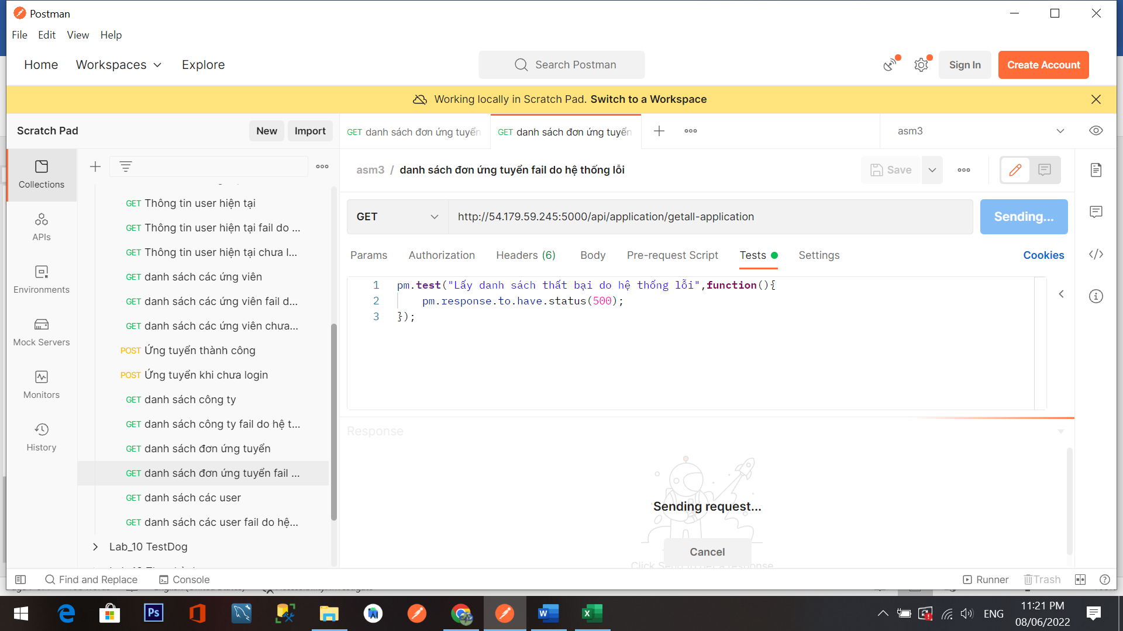

1. Lấy danh sách các user

